**МІНІСТЕРСТВО ОСВІТИ І НАУКИ УКРАЇНИ**

**КИЇВСЬКИЙ НАЦІОНАЛЬНИЙ УНІВЕРСИТЕТ ТЕХНОЛОГІЙ ТА ДИЗАЙНУ**

Факультет дизайну

Кафедра дизайну інтер’єру і меблів

КВАЛІФІКАЦІЙНА РОБОТА

на тему

Дизайн-проєкт інтер’єру офісу в класичному стилі

Рівень вищої освіти перший (бакалаврський)

Спеціальність 022 Дизайн

Освітня програма Дизайн середовища

Виконав: студент групи БДс1-20

Буздиган Я.О.

Науковий керівник ст.викладач

Антоненко І.В.

Рецензент д. мист., проф.

Михайлова Р.Д.

Київ 2024

АНОТАЦІЯ

Буздиган Я.О. Дизайн-проєкт інтер'єру офісу в класичному стилі.

Кваліфікаційна робота за спеціальністю 022 Дизайн – Київський Національний університет технологій та дизайну, Київ, 2024 рік.

У кваліфікаційній роботі було проведено дослідження щодо особливостей проєктування приміщень офісів та аналіз досвіду проєктування відповідного типу закладів. Розглянуто законодавчі та нормативні вимоги до проєктування приміщень офісів, визначено внутрішню функціональну організацію офісу, проаналізовано предметно-просторові та художньо-естетичні характеристики приміщень офісів. Визначені особливості обраного об'єкту проєктування, на основі якого складено технічне завдання.

На основі проведеного дослідження та отриманого теоретичного досвіду було сформовано дизайн-концепцію приміщення офісу. За допомогою спеціалізованих комп'ютерних програм були розроблені креслення та 3D-візуалізації, які показують всю необхідну інформацію для реалізації об’єкту.

***Ключові слова:*** *дизайн інтер’єру, інтер’єр офісу, дизайн-концепція, функціональна організація.*

ABSTRACT

Buzdigan Ya.O. Design project for an office interior in a classic style. Qualification of work for specialty 022 Design – Kiev National University of Technology and Design, Kiev, 2024 Qualified work carried out an investigation into the design features of office premises and an analysis to determine the design of the type of mortgage. The legislative and regulatory requirements for the design of office locations are reviewed, the internal functional organization of the office is determined, the subject-space and artistic-aesthetic characteristics of the office locations are analyzed. The particularity of the selected design object, on the basis of which the technical specifications are compiled, is important. Based on the research carried out and the theoretical evidence obtained, a design concept for the office location was formed. With the help of specialized computer programs, the chairs were broken down and 3D visualization was used to show all the necessary information for the implementation of the project.

***Key words:*** *interior design, office interior, design concept, functional organization.*

ВСТУП

**Актуальність теми**

Сучасний офісний дизайн у стилі Арт Деко є втіленням елегантності, розкоші та функціональності, що робить його надзвичайно актуальним для сучасного бізнес-середовища. Цей стиль, відомий своїми геометричними формами, яскравими кольорами та використанням дорогих матеріалів, створює унікальну атмосферу, яка сприяє підвищенню продуктивності працівників і залученню клієнтів та партнерів. Дизайн-проєкт офісу в стилі Арт Деко не тільки відповідає вимогам сучасного бізнесу, але й підкреслює престиж і професіоналізм компанії.

**Мета та завдання дослідження**

Метою кваліфікаційної роботи є розробка концептуального та практичного підходу до створення офісного простору в стилі Арт Деко, який забезпечує комфорт, естетичну привабливість та функціональність.

**Основні завдання дослідження:**

**Аналіз джерел:** Проаналізувати літературні та наукові джерела, а також нормативні аспекти дизайну офісних приміщень.

**Визначення вимог:** Визначити основні вимоги до об'єктів даної категорії, включаючи ергономіку, освітлення та матеріали.

**Аналіз функціональних складових:** Провести аналіз функціональних складових офісного простору та його зонування.

**Розробка концепції:** Розробити технічне завдання та концепцію дизайн-проєкту інтер'єру офісу в стилі Арт Деко.

**Створення дизайн-проєкту:** Створити комплексний дизайн-проєкт з використанням комп’ютерних технологій, таких як ArchiCAD та Adobe Illustrator.

**Об’єкт і предмет дослідження**

**Об'єкт дослідження:** дизайн інтер'єру офісного приміщення.

**Предмет дослідження:** функціонально-планувальні, предметно-просторові та художньо-естетичні особливості інтер'єрів офісів в стилі Арт Деко.

**Методи дослідження**

Методи дослідження включають:

**Аналіз досвіду проєктування:** Вивчення кращих практик в дизайні офісів.

**Синтез висновків та пропозицій:** Висновки на основі аналізу існуючих проєктів.

**Порівняльний аналіз:** Порівняння різних підходів до дизайну офісів.

**Літературно-системний аналіз:** Вивчення наукових джерел.

**Комп’ютерне моделювання:** Використання програм ArchiCAD, 3ds MAX та Adobe Illustrator для створення візуалізацій.

**Інформаційна база дослідження**

Інформаційна база дослідження складається з норм та правил ДБН та СНіП, навчальних посібників, наукових публікацій тощо. Зокрема, важливими джерелами стали роботи Брича В.Я., Ковешнікова В.С., Матвієнка А.Т., Коренця Ю.М., Клєвцова Є.Г., Разметової О.Г., Роглєва Х.Й., Мальської М.П., Гаталяка О.М., Ганича Н.М.

**Елементи наукової новизни та практичне значення**

У даній роботі проаналізовано сучасний досвід проєктування офісних інтер'єрів у стилі Арт Деко та визначено особливості їх дизайну. Обґрунтовано новітні підходи та засоби, спрямовані на удосконалення дизайн-рішень. Результати дослідження можуть бути використані при подальшому проєктуванні офісів в даному стилі.

**Структура і обсяг роботи**

Кваліфікаційна робота складається з трьох частин, кожна з яких завершується висновками.

**Перший розділ:** Досліджено законодавчі та нормативні аспекти проєктування офісів, включаючи будівельні норми, вимоги безпеки, об’ємно-планувальні рішення та поділ приміщення на функціональні зони, організацію внутрішнього простору.

**Другий розділ:** Присвячений планувальним та функціональним особливостям дизайну інтер'єру офісу в стилі Арт Деко. Описані характеристики об’єкту, його вихідні дані та подана концепція обраного дизайн-проєкту. Аналізовано досвід конкурентоспроможних проєктів українського та міжнародного рівнів та визначено цільову аудиторію.

**Третій розділ:** Містить опис функціонально-планувальних та художньо-естетичних рішень дизайну інтер'єру обраного об'єкта проєктування, креслення та візуалізації дизайн-проєкту.

РОЗДІЛ 1 ЗАКОНОДАВЧІ ТА НОРМАТИВНІ АСПЕКТИ ПРОЕКТУВАННЯ РЕСТОРАНІВ

1.1 Аналіз нормативних документів у сфері будівництва офісних приміщень

**Будівельні норми і правила (ДБН)**

ДБН В.2.2-9-2018 “**Г**ромадські будівлі та споруди” включає наступні розділи:

**Сфера застосування**

Норми поширюються на проектування нових і реконструкцію існуючих громадських будівель та споруд з умовною висотою до 73,5 м і підземними поверхами глибиною не більше 25 м від рівня землі.

**Загальні положення**

Описує основні вимоги та положення для проектування громадських будівель.

**Терміни та визначення**

Визначає основні терміни, що використовуються в документі.

**Архітектурно-планувальні та конструктивні рішення**

Включає вимоги до архітектурного планування, конструктивних рішень та об'ємно-планувальної структури будівель.

**Склад та площа приміщень**

Регламентує вимоги до складу та площі приміщень громадських будівель.

**Інженерне обладнання**

Описує вимоги до інженерного обладнання будівель.

**Пожежна безпека**

Включає вимоги до забезпечення пожежної безпеки в громадських будівлях.

**Безпека та доступність у використанні**

Регламентує вимоги до безпеки та доступності громадських будівель для всіх категорій населення, включаючи людей з інвалідністю.

**Санітарно-гігієнічні вимоги**

Описує санітарно-гігієнічні вимоги до громадських будівель.

**Довговічність і ремонтопридатність**

Включає вимоги до довговічності та можливості ремонту будівель.

**Енергозбереження**

Описує вимоги до енергозбереження в громадських будівлях.

**Проектування висотних будівель**

Регламентує особливості проектування висотних громадських будівель.

**Заклади загальної середньої освіти, заклади дошкільної освіти**

Включає специфічні вимоги до проектування освітніх закладів.

**Підземні автостоянки, технічне підпілля, стилобатна частина будівлі (стилобат)**

Описує вимоги до проектування підземних автостоянок, технічних підпіль та стилобатних частин будівель.

**Додатки**

Містить додаткові вимоги та таблиці, наприклад, мінімальні розміри кабін туалетів, душових, проходів та відстані між обладнанням, а також бібліографію.

ДБН А.2.2-3-2014 "**Склад та зміст проєктної документації на будівництво**" У змінених нормах ДБН А.2.2-3:2014.

**Розділ 1: Сфера застосування**

Ці Норми встановлюють склад та зміст проєктної документації на нове будівництво, реконструкцію, капітальний ремонт та технічне переоснащення будинків, будівель, споруд будь-якого призначення, їх комплексів та їх частин, лінійних об'єктів інженерно-транспортної інфраструктури .

**Розділ 7: Проєкт (П)**

Проєкт розробляється для визначення містобудівних, архітектурних, художніх, екологічних, технічних, організаційних, технологічних, інженерних рішень об'єкта будівництва, його кошторисної вартості .

**Розділ 8: Робочий проєкт (РП)**

Робочий проєкт може розроблятись на окрему чергу та бути затвердженим у встановленому порядку, якщо це передбачено завданням на проєктування та відображено у схваленій попередній стадії проєктування .

Ці зміни включають нові вимоги до розрахунку часу евакуації людей, використання програмних комплексів проектування, та інші специфікації щодо проєктної документації для об'єктів з різним класом наслідків (відповідальності) .

ДБН Б.2.2-12:2019 "**Планування та забудова територій**" включає наступні розділи:

**Сфера застосування** – визначає, де і як можуть бути використані ці норми.

**Нормативні посилання** – містить посилання на інші нормативні документи, що мають відношення до даних норм.

**Терміни та визначення понять** – визначає термінологію, що використовується у документі.

**Загальні положення** – охоплює основні вимоги до планування та забудови територій.

**Просторово-планувальна організація територій** – включає вимоги до організації простору на територіях.

**Сельбищні території** – визначає зони житлової та громадської забудови.

**Виробничі території** – охоплює різні типи виробничих зон, такі як науково-виробнича забудова та комунальні зони.

**Ландшафтні та рекреаційні території** – описує мережу ландшафтних та рекреаційних територій, озеленені території, рекреаційні та курортно-оздоровчі зони.

**Соціальна інфраструктура** – установи та організації громадського обслуговування.

**Транспортна інфраструктура** – зовнішній та внутрішній транспорт, мережа громадського транспорту, велосипедний та пішохідний рух .

НПАОП 0.00-1.02-08 "Правила будови і безпечної експлуатації ліфтів": включає такі розділи:

**Загальні положення** – описує мету, сферу застосування та основні вимоги до будови і безпечної експлуатації ліфтів.

**Технічні вимоги** – визначає конструктивні та технічні вимоги до ліфтів, їх компонентів та обладнання.

**Вимоги безпеки** – включає вимоги до безпеки під час монтажу, експлуатації, технічного обслуговування та ремонту ліфтів.

**Вимоги до монтажу та демонтажу ліфтів** – охоплює порядок проведення монтажних та демонтажних робіт, а також заходи безпеки під час цих робіт.

**Експлуатація ліфтів** – регулює порядок використання ліфтів, технічного обслуговування, а також вимоги до персоналу, що експлуатує ліфти.

**Перевірки та випробування** – описує процедури та методи перевірок і випробувань ліфтів для забезпечення їх безпечної експлуатації.

**Організація та управління безпекою** – включає вимоги до організації системи управління безпекою під час експлуатації ліфтів, а також відповідальність осіб, що беруть участь у цих процесах.

Ці розділи детально регламентують різні аспекти будови та безпечної експлуатації ліфтів, забезпечуючи їх надійність та безпеку для користувачів і обслуговуючого персоналу.

1.2. Вимоги безпеки та санітарії

**Евакуаційні виходи:**

В офісних приміщеннях повинні бути передбачені евакуаційні виходи. Для приміщень з одночасним перебуванням більше ніж 50 осіб необхідно передбачати не менше двох евакуаційних виходів.

Відстань від дверей приміщень до незадимлюваних сходових кліток не повинна перевищувати 20 м .

**Матеріали обробки:**

Опорядження і облицювання підлоги, стін та стелі на шляхах евакуації повинні бути з негорючих матеріалів або з горючих матеріалів з показниками пожежної небезпеки не вище певних значень .

Електрообладнання:

Вимоги до електрообладнання, включаючи освітлення, системи автоматизації та диспетчеризації, регулюються відповідними ДБН та ГОСТ .

**Пожежна безпека:**

Будівлі повинні бути обладнані системами протипожежного захисту, такими як пожежні крани, системи пожежної сигналізації та інші відповідно до ДБН.

**Санітарні вимоги:**

**Санітарно-гігієнічні приміщення:**

Розміри, розміщення та обладнання санітарно-гігієнічних приміщень повинні забезпечувати зручність користування, прибирання та дезінфекції, а також запобігати розповсюдженню інфекцій і неприємних запахів .

**Повітряне середовище:**

Концентрації забруднюючих речовин у повітрі офісних приміщень не повинні перевищувати гранично допустимі концентрації згідно з державними стандартами та санітарними нормами .

**Освітленість та інсоляція:**

Офісні приміщення повинні мати достатній рівень природного та штучного освітлення, що відповідає вимогам ДБН щодо освітленості та інсоляції приміщень .

**Захист від шуму і вібрації:**

Забезпечення акустичного комфорту через захист від надмірного шуму та вібрації, що може негативно впливати на здоров'я та працездатність працівників .

1.3. Об’ємно-планувальні рішення: поняття та критерії прийняття

Розробка й створення об'ємно-планувальних рішень офісів – дуже складний процес, мета якого полягає в організації внутрішнього простору приміщення, визначенні взаємозв’язків за функціями між окремими приміщеннями та реалізації технологічного процесу в цілому . Тобто основне завдання під час розроблення об'ємно-планувальних рішень є безпосереднє вирішення основних функцій покладених на приміщення. Розробка цих рішень є основним етапом проєктування офісного приміщення, який в свою чергу ґрунтується на комплексному врахуванні різнобічних вимог як

конструктивних та функціональних, так і технічних, художніх та економічних.

**На думку багатьох архітекторів та дизайнерів об'ємно-планувальні рішення повинні забезпечувати:**

комфорт для відвідувачів та працівників закладу;

можливість використання сучасних методів виробництва;

функціональний взаємозв'язок основних та допоміжних приміщень з врахуванням вимог технологічного процесу;

ймовірність переобладнання частини приміщень в разі потреби в процесі їх експлуатації.

Н**асамперед необхідно спланувати майбутню будівлю. Вказане планування може відбуватися наступним чином:**

вибір типу будівлі (окремо стояча, вбудована або прибудована в іншу будівлю);

**визначення конструкцій та поверховості;**

вибір архітектурно-планувальної схеми, зонування приміщень;

розташування внутрішніх приміщень .

Параметри будівель ресторанів визначаються їх специфікою технологічного процесу, а також будівельними вимогами.

Отже, головним завданням розроблення об’ємно-планувальних рішень – є просторове вирішення основної виробничої функції приміщення.

1.4. Функціональне зонування і вимоги до проєктування окремих груп приміщень

Функціональне зонування означає розподіл та економічно ефективне розміщення всіх приміщень, що входять до складу офісу, обов’язково враховуючи їх взаємозв’язок для досягнення оптимальної роботи закладу, зниження непродуктивних витрат та реалізації його основних функцій. Цей взаємозв’язок повинен бути визначений загальною технологічною схемою офісного приміщення, яка в свою чергу забезпечить виконання всіх технологічних процесів.

У завданнях на проєктування споруд громадського типу, доводять кількість робочих основних та допоміжних приміщень, їхню місткість або пропускну здатність, площу, висоту та інші фізико-технічні вимоги.

**Тому в його складі виділяють наступні категорії приміщень:**

група приміщень додаткового відпочинку (для працівників), вестибюль з і санвузлами, кімнати для курців;

група побутових та адміністративних приміщень, що забезпечують необхідні умови праці та відпочинку працівників офісу (приміщення для персоналу, кабінети тощо);

Як видно, це принципово різні за функцією групи приміщень, і, відповідно, при проєктуванні до них пред’являються різні вимоги.

Приміщення для відвідувачів.

Кількість та функціонал приміщень для відвідувачів залежить від типу закладу громадського приміщення, офіси, в основному, включають в себе: зали, зони очікування для відвідувачів, вестибюлі, гардероби та санітарні кімнати. Зазвичай, цю групу приміщень розміщують в надземних поверхах. При розташуванні залів вище третього поверху, повинно передбачатися встановлення ліфтів. Входи та зони очікування, як правило, розміщують з центрального фасаду, проте нормативами дозволяється і з боку бічного фасаду. Приміщення повинно мати достатнє освітлення: найкраще - природнє або якісне штучне.

**В офісному приміщенні розташовують такі зони:**

вхідна зона, яка дозволяє співробітникам та відвідувачам оглянути приміщення, знайти необхідні кабінети та визначити маршрути пересування;

робочу зону;

зону для переговорів або конференц-зал (зазвичай розміщуються разом).

Планування та зонування офісного приміщення повинно сприяти зручній та швидкій роботі співробітників, забезпечувати короткі та прямолінійні маршрути для пересування, легку та швидку орієнтацію в приміщенні. Головні зони офісу можна розділяти стаціонарними або розсувними перегородками, за умови забезпечення шляхів евакуації окремо з кожної зони.

Ширина проходів в офісних приміщеннях є важливим аспектом, який забезпечує комфорт і безпеку працівників та відвідувачів. Відповідно до будівельних норм і стандартів, ширина проходів повинна відповідати таким вимогам:

**Основні коридори**:

Для основних коридорів, що забезпечують рух великої кількості людей, рекомендується мінімальна ширина 1,5 метра. Це дозволяє двом людям вільно розминутися.

**Вторинні проходи**:

Для вторинних проходів, які з'єднують робочі місця з основними коридорами, рекомендується ширина не менше 1,2 метра.

**Проходи між робочими місцями**: Мінімальна ширина проходів між робочими столами та іншими меблями має становити не менше 0,8 метра, щоб забезпечити зручний доступ до робочих місць.

**Проходи до евакуаційних виходів**:

Проходи до евакуаційних виходів повинні бути ширшими, зазвичай не менше 1,2 метра, щоб забезпечити швидку та безпечну евакуацію у разі надзвичайної ситуації.

**Додаткові приміщення в офісних будівлях**

В офісних приміщеннях до складу додаткових зон для працівників та відвідувачів зазвичай входять вестибюль, санвузли, зони відпочинку, кімнати для куріння тощо.

Вхідна зона офісу повинна включати тамбур, хол та санітарні вузли. Ця зона відповідає за ефективний розподіл потоків працівників і відвідувачів. Входи до санвузлів повинні розташовуватися у вестибюлі. Кількість унітазів у санвузлах для відвідувачів розраховується з розрахунку 1 унітаз на кожні 4 працівника і відвідувача. Зазвичай передбачаються дві вбиральні: чоловіча та жіноча.

Також слід враховувати потреби людей з обмеженими можливостями, встановлюючи спеціальні кабінки, розмір яких залежить від стандартних розмірів інвалідного візка з можливістю підходу супроводжуючої особи з трьох сторін. Інклюзивність необхідно забезпечити також при проєктуванні входів до будівель: сходи повинні дублюватися пандусами шириною не менше 1,2 м, а ширина дверей повинна бути не менше 0,9 м.

Рекомендовано виділяти до 10 місць для людей з обмеженими можливостями, і зона для них повинна мати зручний доступ від холу та забезпечувати розворот інвалідного візка з діаметром кола 1,5 метра, з виділенням не менше 3 метрів на одне посадкове місце.

Якщо споруда має два поверхи або більше, сходи розміщують біля вестибюля, відповідно збільшуючи його площу з врахуванням додаткової площі сходів. У будівлях при кожному зовнішньому вході повинні бути передбачені тамбури для вітрового та теплового захисту з мінімальною глибиною 1,2 м і шириною, що перевищує ширину отвору на 0,15 м з кожної сторони. Тамбури для маломобільних користувачів повинні мати глибину не менше 1,8 м і ширину 2,2 м. Тамбури не обов'язкові на евакуаційних виходах з будівель або неопалюваних приміщень. Для приміщень площею до 100 квадратних метрів допускається відсутність тамбура при встановленні теплової завіси та пристроїв самозакривання дверей.

Евакуаційні виходи повинні мати двері, що відкриваються у напрямку виходу людей з будівлі.

Виробнича група приміщень включає складські, виробничі, службові та побутові приміщення. Якщо заклади мають малу продуктивність, виробничі приміщення можуть бути об'єднані. Важливо, щоб вони розташовувалися в єдиній функціональній зоні для забезпечення послідовності технологічних процесів обробки продуктів та виготовлення виробів при мінімальній тривалості функціональних зв'язків та відсутності перетину технологічних, транспортних і людських потоків.

Центральне місце у виробничій групі займають кухні – приміщення, де сконцентровано основний функціонал закладів харчування: теплова обробка продуктів та приготування страв. Приміщення для гарячої обробки повинні мати зв'язок з іншими виробничими та торговими приміщеннями. У випадку об'єднання зон з різними температурно-вологими режимами, слід застосовувати обладнання, що забезпечує нормативні параметри внутрішнього середовища.

Адміністративно-побутові приміщення повинні бути ізольовані, але зберігати зв'язок з іншими функціональними зонами. Вхід для персоналу проєктується окремо від входу для відвідувачів закладу.

1.5. Організація внутрішнього простору офісного приміщення

Організація внутрішнього простору офісного приміщення повинна відповідати таким нормам:

**Функціональне зонування**: Офіс має бути розділений на зони з групами приміщень, які виконують спільні функції. Це дозволяє об'єднати приміщення за критеріями близькості технологічних процесів, для яких вони призначені, а також забезпечити наявність інтенсивних та тісних взаємних зв'язків між ними.

**Оптимізація простору**: Мінімізація невиробничих витрат, таких як час та зусилля, завдяки компактному розташуванню внутрішнього архітектурного простору. Це забезпечує раціональне використання площі та сприяє ефективній організації роботи.

**Гармонія та естетика**: Внутрішній простір офісу повинен бути не тільки функціональним, але й естетично привабливим, створюючи комфортні умови для працівників і відвідувачів. Архітектурний простір має забезпечувати фізичну зручність і емоційний вплив на користувачів.

Правильна організація внутрішнього простору офісу передбачає раціональне розміщення обладнання, враховуючи його розміри та форму. Розподіл простору на окремі зони, які можна змінювати залежно від потреб, є ефективним способом забезпечення гнучкості та зручності.

**При виборі інтер'єру офісу необхідно враховувати такі фактори:**

Призначення приміщення та його розміри;

Конфігурація плану і розподіл об'єму;

Конструктивне рішення;

Можливості реалізації внутрішнього простору та його зв'язок з навколишнім середовищем;

Методи розташування меблів та обладнання з урахуванням принципів організації руху працівників та відвідувачів.

Важливим аспектом є створення затишку, що досягається розмежуванням простору для створення окремих зон. Це можуть бути окремі приміщення або зони, виділені за допомогою перегородок, штор, озеленення чи іншого обладнання.

**При плануванні офісного простору важливо враховувати такі моменти:**

Мінімальні відстані між робочими столами та проходами;

Ширина основних і допоміжних проходів;

Розташування меблів з дотриманням необхідних розмірів проходів.

Раціональна організація внутрішнього простору офісу впливає на якість роботи, забезпечуючи комфортні умови для співробітників. Основною метою є створення максимально комфортного середовища та привабливого інтер'єру.

У сучасних офісах важливе значення має функціональне співвідношення всіх елементів інтер'єру. Архітектори та дизайнери повинні дотримуватися функціонального підходу, щоб досягти цілісного рішення інтер'єру. Перевага світлих кольорів створює відчуття простору, а маленькі декоративні акценти додають інтер'єру завершеного вигляду.

Особлива увага приділяється архітектурним рішенням стель. Підвісні елементи можуть створювати об'ємні композиції, а різні джерела світла додають інтер'єру особливого характеру.

1.6. Особливості використання матеріалів, меблів та обладнання в офісних приміщеннях

Організація внутрішнього простору офісних приміщень відрізняється від житлових і громадських закладів, тому при виборі меблів і обладнання слід враховувати їх зносостійкість, міцність, відповідність санітарно-гігієнічним нормам та простоту догляду. Офісні меблі підбираються за такими критеріями, як розмір, вага, зовнішній вигляд, матеріал виготовлення, виробник та наявність гарантій.

Якщо для житлових приміщень можна обирати меблі за особистими вподобаннями, то в офісах меблі повинні відповідати сучасним тенденціям оформлення інтер'єру, бути функціональними та комфортними для працівників. В офісах також повинне бути професійне обладнання, таке як робочі столи, офісні крісла, шафи для зберігання документів та техніка.

Атмосфера в офісі повинна відповідати загальній темі та стилю, щоб створювати гармонійне і приємне робоче середовище. Стиль і методи оформлення залежать від типу діяльності компанії, очікуваних клієнтів та корпоративної культури. В даний час актуальні прості рішення, що спрямовані на створення комфортної та функціональної робочої обстановки.

Предмети декору впливають на візуальне сприйняття інтер'єру і можуть зробити офіс унікальним та запам'ятовуваним. Використання оригінальних світильників або незвичних декоративних елементів додає інтер'єру своєрідності. Крім того, професійний підбір кольорової гами для стін і меблів створює гармонійний простір, що сприяє продуктивній роботі.

Форма меблів в офісі також має значення. Овальні або круглі столи, ергономічні крісла з плавними лініями сприяють створенню спокійної атмосфери. У той час як прямокутні столи й стільці сприяють створенню структурованої та організованої обстановки.

У сучасних офісах можна побачити меблі, виготовлені з різних матеріалів: дерева, металу, скла, пластику, а також текстилю і шкіри. Важливо, щоб матеріали були якісними і довговічними. Матеріали, що використовуються в інтер'єрі, повинні бути міцними, вогнетривкими, легко очищуваними від пилу та бруду, мати гарні акустичні та ізоляційні властивості.

В офісних приміщеннях важливо мати зони для відпочинку, які сприятимуть розслабленню і неформальному спілкуванню працівників. Такі зони часто облаштовуються м'якими меблями, які розставляються попериметру приміщення, тоді як робочі столи і стільці залишаються в центрі.

Зовнішній вигляд меблів – важливий фактор при їх виборі, але не варто забувати про якість і функціональність. Перед купівлею меблів перевірте їх зручність, ергономічність та відповідність вимогам офісного простору.

Для досягнення успіху важливо також приділяти увагу професійному обладнанню, яке забезпечує ефективну роботу офісу. Від функціональності та якості офісного обладнання залежить продуктивність роботи співробітників і загальний успіх компанії.

1.7. Види та прийоми освітлення для офісних приміщень

Якісне освітлення в офісних приміщеннях сприяє ефективній роботі, підвищує продуктивність працівників і знижує ймовірність травм. В офісах використовуються два основні види освітлення:

**Природне освітлення**: забезпечується сонячним світлом.

**Штучне освітлення**: створюється за допомогою різних ламп і світлових пристроїв.

Освітлення в офісах поділяється на:

**Загальне освітлення**: рівномірно освітлює всі робочі зони.

**Акцентне освітлення**: виділяє окремі ділянки або об'єкти.

**Технічне (робоче) освітлення**: забезпечує достатнє світло для виконання конкретних завдань.

**Аварійне освітлення**: використовується в разі надзвичайних ситуацій.

При проєктуванні освітлення враховуються норми, встановлені в СНиП 23-05-95 «Природне та штучне освітлення». Основні вимоги до освітлення включають рівномірність, достатність та наближення спектру штучного світла до природного. Усі приміщення для постійного перебування людей повинні мати природне освітлення, яке може бути бічним, верхнім або комбінованим.

Одним із основних правил при облаштуванні освітлення є максимальне використання природного світла, яке повинно становити не менше 40% від загальної величини освітленості впродовж світлового дня. Це досягається шляхом розміщення робочих столів біля вікон, використанням напівпрозорих штор та підтриманням чистоти вікон.

Для оцінки освітленості приміщення використовується світлотехнічний метод. Освітленість вимірюється в люксах (лк). Допустимий світловий коефіцієнт для офісних приміщень становить 1:6 або 1:8, в залежності від конкретних умов. Крім того, на освітленість впливають кольорова гамма стін та якість скла: світлі кольори відбивають більше світла, ніж темні.

Щоб визначити рівень освітленості, використовується коефіцієнт природного освітлення (КПО), який визначається відношенням освітленості всередині приміщення до освітленості ззовні. Вимірювання проводяться на висоті 80 см від підлоги за допомогою люксметра.

Для штучного освітлення важливими є якісні та кількісні характеристики: тип джерел світла (денні лампи або лампи розжарювання), система освітлення (загальна, місцева чи комбінована), тип світильників (прямого або розсіяного світла), висота розміщення світильників, потужність ламп тощо.

Основною вимогою до освітлення офісів є створення комфортного середовища для роботи. Світло повинно бути м'яким, розсіяним, не сліпучим, налаштовувати на продуктивну роботу. Освітлення повинно бути теплого або нейтрального тонів.

Всі види освітлення повинні сприяти підвищенню рівня комфорту та створенню естетичних умов, однаково зручних для працівників та відвідувачів офісу.

**Висновок до розділу 1**

У першому розділі кваліфікаційної роботи на тему «Дизайн-проєкт інтер'єру офісу в класичному стилі» були розглянуті законодавчі та нормативні аспекти проєктування офісів. Проаналізовано перелік нормативних документів у сфері офісного будівництва, зазначені необхідні вимоги безпеки та санітарії. Виконання цих вимог дозволяє створити безпечний і комфортний проєкт для працівників і відвідувачів.

Крім того, описано об’ємно-планувальні рішення, їх поняття та критерії прийняття, які є одним з основних етапів проєктування офісного приміщення. Розглянуто прийоми та методи розподілу на функціональні зони офісних приміщень і вимоги до проєктування окремих груп. Значну частину розділу присвячено організації внутрішнього простору офісу та особливостям використання меблів, матеріалів і необхідного обладнання. Також визначені види та прийоми освітлення офісів і варіанти їх озеленення.

Загалом, аналіз та узагальнення теоретичних аспектів, необхідних для проєктування офісних приміщень, нормативної та законодавчої бази, архітектурних і дизайнерських методів, дозволяє створити зручний та функціональний офіс, який буде не тільки безпечним, але й естетично привабливим.

РОЗДІЛ 2. ОСОБЛИВОСТІ ДИЗАЙН ІНТЕР’ЄРУ ОФІСНИХ ПРИМІЩЕНЬ

2.1. Опис обраного приміщення для дизайн-проєктування

Приміщення для об'єкту дизайн-проєктування розташоване у житловому комплексі "Laketown" у місті Рівне, на вулиці Чорновола 82. Це місце розташування забезпечує високу конкурентну перевагу завдяки зручному доступу для мешканців міста та відвідувачів з різних районів. (Див. рис. 2.1, 2.2)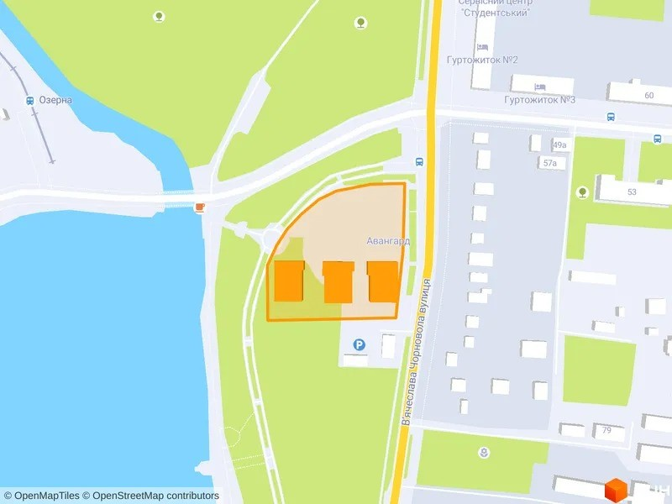

Рис. 2.1. Розташування ЖК "Laketown"

ЖК "Laketown" сполучає концепції бізнес-нерухомості та житлового простору в співвідношенні 75/25. Житлові зони комплексу розділені таким чином: апартаменти розташовані з 3-го по 9-й поверхи для житлового користування, нижче знаходяться приміщення для оренди.

Площа обраного приміщення для дизайн-проєктування складає 414м2, що гарантує достатній об'єм простору для створення комфортного та функціонального середовища для відвідувачів. Ця велика площа відкриває безліч можливостей для втілення різноманітних дизайнерських концепцій, типових для громадських закладів харчування, та створення різних зон, що відповідають різним потребам та вподобанням гостей.

Приміщення вражає сучасною архітектурною концепцією з великими скляними вікнами, що створюють відкритий та привабливий зовнішній вигляд. Високі стелі підсилюють відчуття простору та світла, що сприяє створенню атмосфери затишку і розкоші одночасно.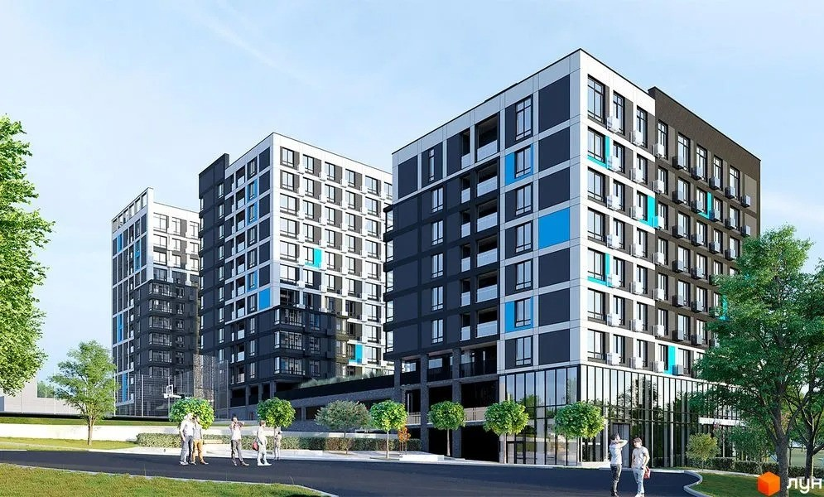

Рис. 2.2. ЖК "Laketown"

Поруч з приміщенням знаходиться розвинена інфраструктура, що включає паркінг, торгові центри, парк та кафе, що робить об'єкт ще більш привабливим для відвідувачів. Легкий доступ до сервісів і зручностей є ключовим аспектом успіху закладу громадського харчування.

Центральне розташування в місті, значна площа та сучасний архітектурний дизайн роблять обраний об'єкт ідеальним вибором для реалізації дизайн-проєкту закладу громадського харчування. Унікальні характеристики створюють всі умови для успішної діяльності та привертання широкого кола клієнтів.

**Складові приміщення**:

**Вестибюль**: Простора вхідна зона, яка служить першим враженням для відвідувачів та клієнтів.

**Стандартні кабінети**: 7 стандартних кабінетів, призначених для робочих груп та індивідуальної роботи.

**Кабінети керівників**: 2 кабінети для керівників, обладнані всім необхідним для комфортної роботи та проведення зустрічей.

**Конференц-зала**: 1 конференц-зала для проведення нарад, презентацій та тренінгів.

**Кімната відпочинку**: Зона для відпочинку працівників, де можна розслабитися та провести час у неформальній обстановці.

**Кухня**: Кухонна зона для працівників, обладнана всім необхідним для приготування їжі та перекусів.

**Спільний санвузол**: Окрема зона санвузлів для забезпечення гігієнічних потреб працівників.

**Робочі зони**: 16 робочих зон для індивідуальної та командної роботи.

**Технічний стан**

**Інженерні системи**: Приміщення оснащене всіма необхідними комунікаціями, включаючи централізоване опалення, електропостачання, центральну каналізацію та водопостачання. Встановлена система вивозу відходів, що забезпечує чистоту та екологічність.

**Освітлення**: Сучасна система освітлення, що включає природне та штучне освітлення, забезпечує комфортні умови для роботи протягом всього робочого дня.

**Акустика**: Використання звукоізоляційних матеріалів у стінах та стелях забезпечує комфортний рівень шуму в приміщенні, що сприяє зосередженій роботі.

**Можливості для трансформації**

**Гнучкість простору**: Відкрите планування та модульні меблі дозволяють легко змінювати конфігурацію приміщення залежно від потреб компанії. Це дозволяє адаптувати простір під різні задачі та вимоги.

**Естетичні можливості**: Приміщення має великий потенціал для втілення сучасних дизайнерських рішень. Високі стелі, великі вікна та простора площа дозволяють реалізувати різноманітні дизайнерські ідеї, включаючи використання декоративних панелей, сучасних матеріалів та інноваційних освітлювальних рішень.

На основі цього детального аналізу можна розробити проект дизайну офісного приміщення, який буде максимально ефективним, функціональним та естетично привабливим, відповідаючи всім потребам і вимогам компанії.

2.2 Результат перепланування

Результат перепланування офісного приміщення спрямований на створення комфортного, функціонального та естетично привабливого простору, який відповідає всім потребам компанії та сприяє підвищенню продуктивності працівників. У цьому розділі розглянемо, як перепланування дозволяє оптимізувати використання площі, покращити організацію робочих зон та створити сприятливу атмосферу для роботи.

**Покращення просторової організації**

**Вестибюль**: Оновлений вестибюль стане привітною зоною для відвідувачів та клієнтів. Простір буде оснащений сучасними меблями, інформаційними екранами та декоративними елементами, які створюватимуть приємне перше враження. Вестибюль також може включати рецепцію для зручного обслуговування відвідувачів.

**Стандартні кабінети**: 5 стандартних кабінетів будуть переплановані для забезпечення максимального комфорту та продуктивності. Кожен кабінет буде оснащений ергономічними меблями, сучасними освітлювальними рішеннями та необхідним технологічним обладнанням.

**Кабінети керівників**: 2 кабінети для керівників будуть обладнані за найвищими стандартами, включаючи сучасні меблі, аудіо- та відеообладнання для проведення дистанційних зустрічей та конференцій. Дизайн кабінетів підкреслюватиме статус керівників та забезпечуватиме комфортні умови для роботи.

**Конференц-зала**: Оновлена конференц-зала буде призначена для проведення нарад, презентацій та тренінгів. Вона буде оснащена сучасними мультимедійними засобами, зручними меблями та інтерактивними дошками, що дозволять ефективно використовувати простір для різних заходів.

**Кімната відпочинку**: Кімната відпочинку буде оновлена для створення затишної та розслаблюючої атмосфери. Вона включатиме комфортні меблі, зони для релаксації, ігрові елементи та можливості для неформального спілкування між працівниками.

**Кухня**: Кухонна зона буде обладнана сучасною технікою, зручними меблями та всім необхідним для приготування їжі. Вона стане місцем для неформальних зустрічей та відпочинку працівників.

**Спільний санвузол**: Санвузол буде оновлений з використанням сучасних матеріалів та технологій, що забезпечить високий рівень комфорту та гігієни.

**Робочі зони**: 16 робочих зон будуть переплановані з урахуванням потреб працівників. Використання ергономічних меблів, правильного освітлення та акустичних рішень дозволить створити комфортні умови для роботи.

**Оптимізація функціональних зон**

**Головний офісний зал**: Головний зал буде переплановано для створення відкритого робочого простору, що сприятиме комунікації та співпраці між працівниками. Використання мобільних перегородок дозволить швидко адаптувати простір під різні потреби.

**Зони для індивідуальної та командної роботи**: Важливо забезпечити як відкриті простори для командної роботи, так і приватні зони для зосередженої індивідуальної роботи. Це допоможе задовольнити різні стилі роботи та типи завдань.

**Зони для відпочинку та неформального спілкування**: Створення комфортних зон для відпочинку та неформального спілкування сприятиме покращенню атмосфери в офісі та підвищенню рівня задоволеності працівників.

**Технічні та естетичні покращення**

**Освітлення**: Перепланування передбачає встановлення сучасних освітлювальних систем, що включають регульоване штучне освітлення та максимальне використання природного світла. Це допоможе створити комфортні умови для роботи протягом всього робочого дня.

**Акустика**: Використання звукоізоляційних матеріалів та акустичних панелей у ключових зонах забезпечить комфортний рівень шуму в приміщенні, що сприятиме зосередженій роботі та ефективній комунікації.

**Естетика**: Дизайн приміщення буде виконаний у сучасному стилі з використанням якісних матеріалів та декоративних елементів. Це створить привабливу та мотивуючу атмосферу для працівників.

**Забезпечення екологічності та стійкості**

**Використання екологічних матеріалів**: Перепланування включає використання натуральних та екологічно чистих матеріалів, таких як дерево, бамбук та органічні тканини. Це сприятиме створенню здорового мікроклімату в офісі.

**Енергоефективність**: Встановлення енергозберігаючих систем освітлення, автоматичного клімат-контролю та ефективних систем опалення допоможе знизити витрати на енергію та зробити офіс більш екологічним.

**Управління відходами**: Організація системи роздільного збору та утилізації відходів сприятиме екологічності офісу та підвищенню свідомості працівників щодо захисту навколишнього середовища.

Таким чином, результат перепланування дозволяє створити офісний простір, який максимально відповідає сучасним вимогам та потребам компанії, сприяє підвищенню продуктивності, комфорту та загальному задоволенню працівників від роботи.

**Характеристика приміщення**

**Загальна площа приміщення: 414 м2**

**Розташування:** будівля ЖК-Офіс

**Поверхи:** 9

**Тип нерухомості:** Офіс-ЖК

**Опалення:** централізоване

**Комунікації:** асфальтована дорога, центральна каналізація, електрика, вивіз відходів, центральний водопровід.

**Складається з таких приміщень:**

**Вестибюль:** простора вхідна зона, що забезпечує привітний прийом відвідувачів.

**Кабінети стандартні:** 5 кабінетів для працівників, забезпечених усіма необхідними умовами для продуктивної роботи.

**Кабінети керівників:** 2 окремих кабінети для керівників, з додатковими зручностями та обладнанням.

**Конференц-зали:** 1 конференц-зал, обладнаний сучасними засобами для проведення нарад та зустрічей.

**Кімнати відпочинку:** 1 кімната відпочинку для співробітників, де вони можуть розслабитися під час перерв.

**Кухня:** 1 кухня, обладнана всім необхідним для приготування та зберігання їжі.

**Спільний санвузол:** 1 спільний санвузол, розташований у зручному місці для всіх співробітників.

**Робочі зони:** 16 робочих зон, забезпечених усім необхідним для комфортної та ефективної роботи.

**Призначення приміщення:**

**Вхідна зона/вестибюль:** привітна та функціональна вхідна зона для зустрічі відвідувачів та клієнтів.

**Головний офісний зал:** основний зал для роботи співробітників, зручний та добре організований.

**Кабінети керівників:** 2 окремих кабінети для керівників з додатковими зручностями.

**Конференц-зали:** 1 зал для проведення нарад, презентацій та інших корпоративних заходів.

**Санвузол:** спільний санвузол для всіх співробітників

**Кухня для працівників:** кухня, обладнана для приготування їжі та перерв на каву.

**Ліфти:** сучасні ліфти для зручного переміщення між поверхами.

Приміщення офісної будівлі забезпечує всі необхідні умови для ефективної роботи та комфортного перебування співробітників. Центральне опалення та всі необхідні комунікації роблять його зручним для використання. Будівля розташована в районі з добре розвиненою інфраструктурою, що забезпечує легкий доступ та комфортні умови для роботи.

2.3. Вихідні дані та технічне завдання для проєктування

Опис приміщення (див. Рисунок 2.3): Приміщення для проєктування має загальну площу 414 квадратних метрів. Його особливістю є наявність 11 несучих колон, з яких 2 розташовані усередині приміщення і 9 біля входу. Ця архітектурна особливість визначає структуру простору та потребує уважного планування і розташування функціональних зон.

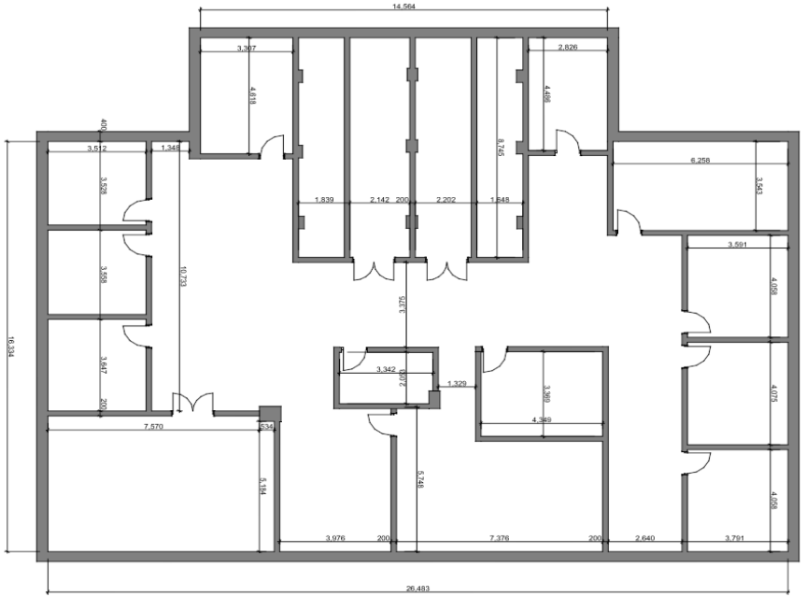Рисунок 2.3. Вихідний план приміщення обраного дизайн-проєкт**у**

Багато вікон та центральний вхід роблять приміщення відкритим та привабливим. Ідеальне розташування вікон сприяє максимальному використанню природного світла і створює затишну та приємну атмосферу для відвідувачів.

**Технічне завдання:**

З урахуванням особливостей приміщення та його архітектурної структури необхідно розробити оптимальне функціональне планування, що відповідатиме потребам закладу громадського харчування. Передбачити зону для гостей, барну зону, кухню, зону для обслуговування персоналу та інші необхідні зони.

Створити стильний та сучасний дизайн інтер'єру, що відповідає концепції закладу та привертає увагу клієнтів. Максимально використовувати природне освітлення та створити відкритий і привабливий простір, враховуючи наявність великої кількості вікон.

Забезпечити зручне розташування меблів та обладнання для персоналу та гостей, дотримуючись вимог безпеки та санітарних норм. Ретельно продумати розташування виходів та екстрених виходів для забезпечення безпеки евакуації.

Встановити необхідне технічне обладнання для роботи закладу, включаючи кухонне обладнання, системи опалення, вентиляції та кондиціювання повітря, систему водопостачання та інші. Забезпечити можливість монтажу обладнання без перешкод для ефективного функціонування закладу.

Забезпечити доступність для людей з обмеженими можливостями та відповідність нормативно-правовим актам щодо доступності будівель та приміщень. Розробити планування приміщення з урахуванням потреб цільової аудиторії та легкий доступ до всіх зон закладу.

Розробити план евакуації та забезпечити наявність необхідного обладнання для пожежної безпеки. Встановити системи оповіщення та пожежогасіння для забезпечення максимальної безпеки у разі виникнення пожежі.

Вихідні дані та технічне завдання є основою для успішного проєктування та реалізації дизайн-проєкту закладу громадського харчування. Детальне вивчення характеристик приміщення дозволить ефективно використати його потенціал і створити комфортне та привабливе середовище для відвідувачів.

2.4. Опис концепції дизайн-проєкту

Концепція дизайн-проєкту передбачає створення унікального офісного приміщення в стилі Арт Деко, яке поєднує класичний шарм з сучасними елементами. Основним завданням є створення елегантного і розкішного середовища, яке відповідає вимогам функціональності та комфорту для його користувачів.

При реалізації концепції буде надано особливу увагу деталям і елементам декору, що характерні для стилю Класичного стилю в напрямку Арт Деко. Використання розкішних матеріалів, таких як мармур, високоякісні текстильні матеріали і металеві акценти, створить відчуття елегантності та розкоші. Архітектурні деталі, такі як стилізовані стелі, містичні орнаменти і геометричні форми, підкреслять історичний контекст інтер'єру (рис.2.4, 2.5.

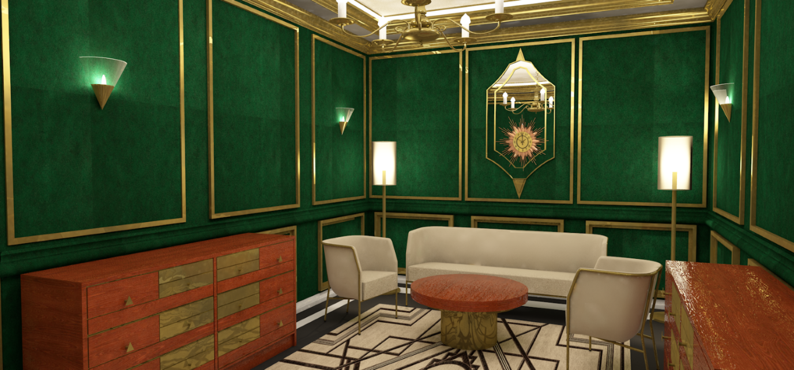

.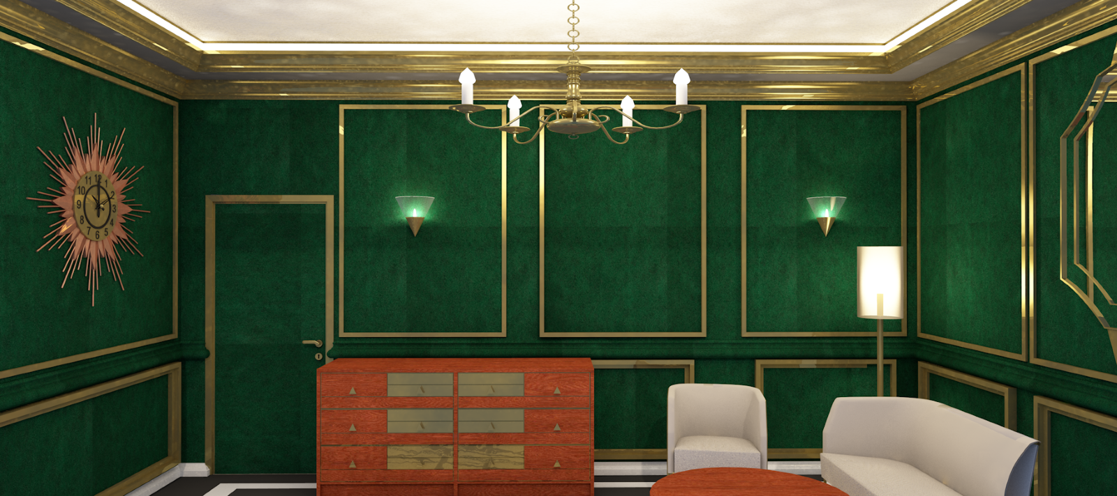

Рис. 2.4, 2.5. Приклади приміщення офісу арт деко

Для досягнення цілі, щоб приміщення не лише було втіленням стилю, але і забезпечувало комфорт та функціональність для роботи, планується розміщення меблів та обладнання з урахуванням ергономіки та просторових особливостей. Безпека та санітарні норми також будуть враховані на всіх етапах проєктування.

Концепція дизайн-проєкту офісного приміщення в стилі Арт Деко прагне створити ідеальне поєднання розкіші, комфорту і естетичного задоволення для його майбутніх користувачів, надаючи їм неповторні враження від роботи та перебування в такому приміщенні.

2.5. Аналіз досвіду конкуретоспроможних проєктів аналогів

Одним з найбільш яскравих та вдалих за концепцією проєктів, на які нам варто орієнтуватись, є дизайн-проєкт квартири в центрі Києва “INTEMPORARY design studio”

”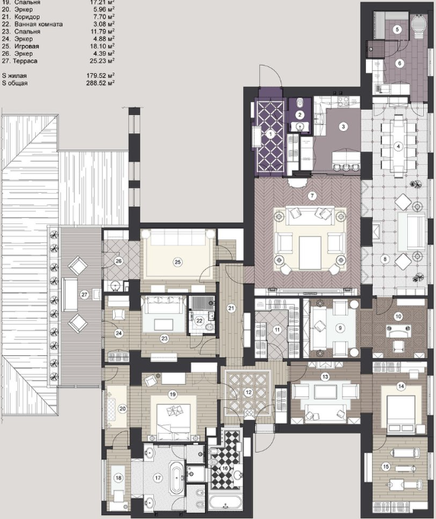

Рис. 2.6. план розташування мебів “INTEMPORARY design studio”

Одним з найбільш яскравих та вдалих за концепцією проєктів, на які нам варто орієнтуватися, є дизайн-проєкт квартири в центрі Києва від “INTEMPORARY design studio”. Цей проєкт є взірцем високоякісного інтер’єрного дизайну, поєднання естетики, функціональності та інноваційних рішень, які відзначаються унікальним підходом і високим рівнем виконання.

**Загальний опис проєкту**

Проєкт квартири в центрі Києва від “INTEMPORARY design studio” вирізняється своєю концептуальною цілісністю та увагою до деталей. Студія використовувала стиль Арт Деко для створення елегантного та розкішного інтер’єру, який водночас залишається практичним і зручним для проживання.

**Планування простору**

Особлива увага була приділена плануванню простору, що дозволило ефективно використовувати кожен квадратний метр площі. Відкрите планування вітальні, кухні та їдальні забезпечує відчуття простору та світла, водночас створюючи зони для різних активностей. Спальні кімнати та ванні кімнати розташовані таким чином, щоб забезпечити максимальну приватність та комфорт мешканців.

.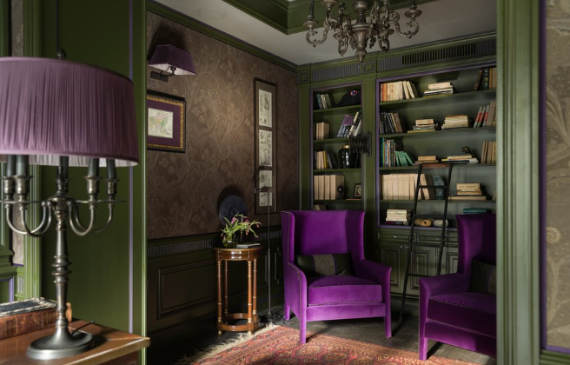

Рис. 2.7. приклад інтерєру “INTEMPORARY design studio”

2.6 Аналіз цільової аудиторії

Аналіз цільової аудиторії є основоположним етапом при розробці дизайну офісного приміщення. Він допомагає зрозуміти, для кого створюється простір, які їхні потреби та уподобання, що дозволяє зробити дизайн не тільки естетично привабливим, але й функціонально зручним.

**Вік**:

**Молоді професіонали** (до 35 років) зазвичай орієнтовані на інновації та технології. Вони цінують динамічні та гнучкі робочі простори, які можна легко адаптувати під різні завдання. Такі працівники часто віддають перевагу сучасним стилям, яскравим кольорам, інтерактивним елементам дизайну, наприклад, сенсорним екранам та інтерактивним дошкам.

**Працівники середнього віку** (35-50 років) прагнуть до балансу між сучасністю та комфортом. Їм важливо мати ергономічні меблі, гарне освітлення та зручні робочі місця. Вони також цінують естетичний вигляд офісу, який сприяє професійному та дружньому робочому середовищу.

**Старші працівники** (понад 50 років) часто надають перевагу стабільності та комфорту. Їм важливі спокійні кольори, натуральні матеріали та традиційний дизайн, який створює затишну та надійну атмосферу.

**Стать**:

**Чоловіки** можуть надавати перевагу більш строгому та функціональному дизайну. Вони часто орієнтовані на практичність і технологічність. Дизайн для чоловічої аудиторії може включати темні кольори, металеві акценти, чіткі лінії та високотехнологічні рішення.

**Жінки** можуть цінувати естетичні та затишні рішення. Вони часто віддають перевагу м'яким кольорам, текстильним елементам та декоративним аксесуарам, які додають простору тепла і комфорту.

**Освіта та професійний досвід**:

**Високоосвічені фахівці** зазвичай мають високі вимоги до комфорту та функціональності робочого простору. Вони цінують продумані деталі, які сприяють зосередженості та продуктивності. Для таких працівників важливі якісні меблі, наявність зон для зосередженої роботи та сучасні технології.

**Працівники з технічним досвідом** можуть мати специфічні вимоги до робочого простору. Вони потребують зручних зон для технічної роботи, наявності високотехнологічного обладнання та засобів для проведення нарад.

**Професійні групи**:

**Творчі професії** потребують простору для натхнення та самовираження. Вони цінують нестандартні рішення, яскраві кольори та оригінальні форми. Для них важливі зони для мозкових штурмів, художніх інсталяцій та творчих зустрічей.

**ІТ-фахівці** потребують технічно оснащеного простору з високошвидкісним інтернетом, надійним електропостачанням та зручними робочими місцями для тривалої роботи за комп'ютером. Їм важливо мати доступ до сучасних технологій та обладнання.

**Менеджери та керівники** потребують приватності та конфіденційності. Вони часто надають перевагу наявності особистих кабінетів або закритих робочих зон, де можна проводити наради та зустрічі з клієнтами.

**Психотип цільової аудиторії**

Визначення психотипу цільової аудиторії допомагає краще зрозуміти психологічні та поведінкові характеристики працівників, що впливають на їхні уподобання у дизайні офісу. Різні психотипи вимагають різних підходів до дизайну, що дозволяє створити найбільш комфортне та ефективне робоче середовище.

**Аналітики**:

Люди з аналітичним типом мислення цінують порядок, структурованість та логічність. Вони схильні до систематизації та аналізу інформації, тому потребують робочого простору, що сприяє концентрації та ефективній роботі.

Для таких працівників підходять мінімалістичні дизайни з чіткими лініями, нейтральними кольорами та ергономічними меблями. Важливою є наявність органайзерів та місць для зберігання документів та інструментів. Аналітики також цінують простоту та функціональність, тому важливо мінімізувати візуальний шум і зайві деталі.

**Творчі особистості**:

Цей тип працівників характеризується високим рівнем креативності та нестандартним підходом до роботи. Вони потребують робочого простору, який надихає та стимулює творчість.

Для творчих особистостей підходять яскраві, насичені кольори, нестандартні форми меблів та наявність декоративних елементів. Важливо створити зони для творчих експериментів та можливості для візуального вираження ідей. Творчі працівники цінують наявність місць для неформальних зустрічей та відкритих простірів, де можна обмінюватися ідеями з колегами.

**Комунікатори**:

Люди, які орієнтовані на спілкування та співпрацю, цінують відкриті простори та зони для колективної роботи. Вони потребують можливості легко обмінюватися інформацією та спілкуватися з колегами.

Для комунікаторів підходять офіси з відкритим плануванням, комфортними зонами для проведення нарад та неформальних зустрічей. Важливими є зручні місця для спільної роботи та наявність технічних засобів для комунікацій. Вони також цінують інтерактивні елементи, такі як дошки для мозкових штурмів та інтерактивні екрани.

Висновок до розділу 2

Другий розділ кваліфікаційної роботи повністю присвячений особливостям дизайну інтер’єру офісного приміщення в стилі Арт Деко. У ньому надано характеристику обраного об’єкту, визначені вихідні дані та технічні завдання для реалізації даного проєкту.

Аналіз розташування та площі обраного приміщення свідчить про його оптимальність для створення сучасного офісу. Розроблений дизайн-проєкт інтегрує інноваційні рішення з класичними елементами Арт Деко, створюючи унікальну та елегантну атмосферу, яка привабить широкий спектр користувачів.

Описана концепція дизайн-проєкту передбачає створення офісного простору, який буде не лише функціональним, але й естетично привабливим. Велика увага буде приділена деталям, що відображають розкіш та витонченість стилю Арт Деко, створюючи атмосферу продуктивності та комфорту.

Проведений аналіз конкурентоспроможних проєктів офісних приміщень в Україні та за її межами дає впевненість у майбутньому успіху та підкреслює нашу готовність до конкуренції. Застосування найкращих практик та адаптація інноваційних рішень дозволить створити офіс, який буде відповідати найвищим стандартам якості. Опис цільової аудиторії розкриває різноманітність її складових, що створює широкі можливості для залучення різних груп користувачів. Розуміння потреб та очікувань цих груп стане основою для розвитку нашого офісного простору та його популяризації.

**РОЗДІЛ 3. РОЗРОБКА ДИЗАЙН ПРОЄКТУ ІНТЕРЄРУ ОФІСНОГО ПРИМІЩЕННЯ**

3.1. Функціонально-планувальні та художньо-естетичні рішення дизайну

Останній розділ дизайн-проєкту є кінцевим етапом його розробки та надає пояснення щодо прийнятих проєктних рішень. Враховуючи всю наявну інформацію з попередніх розділів, проведений аналіз нормативних документів, були розроблені креслення за допомогою графічно-креслярської програми GRAPHISOFT ArchiCAD.

На підставі відомої нам інформації про розташування офісу, було створено його обмірний план за допомогою програми ArchiCAD. Виходячи з теоретично зібраної інформації про зонування офісних приміщень, обраний об’єкт було розмежовано на функціональні зони. На підставі проведеного аналізу було обрано покриття для підлоги в приміщенні офісу, яке описано в специфікації матеріалів та зазначено в плані підлоги.

Наступним етапом розробки дизайн-проєкту стало вибір меблів та створення планів їх розташування. Після цього було виконано план освітлення приміщення та описані використані освітлювальні прилади. На плані освітлення офісу вказано їх розміщення, умовні позначення різних видів освітлювальних приладів та відстані між ними. Також було опрацьовано план розташування перемикачів світла, де вказано розміщення перемикачів і розеток, їх розміри та висоти.

Для забезпечення детального розуміння простору були створені розгортки стін, на яких детально визначені їх розміри, а також розміри меблів, оздоблювальних матеріалів та декору. Щоб надати ексклюзивності та підкреслити стиль Арт Деко, деякі меблі та декор були розроблені самостійно з використанням характерних геометричних візерунків та елементів. Це можна побачити в кресленні «деталь», де вказано всю необхідну інформацію для розробки виробу.

Після створення повного пакету креслень з необхідною інформацією, було створено візуалізацію приміщення офісу з різних ракурсів.

3.2. Креслення та візуалізації дизайн-проєкту

**План зонування**

Функціональне зонування офісного приміщення розроблено для ефективного розміщення всіх його частин, з урахуванням їх взаємозв'язку для досягнення оптимальної роботи та реалізації основних функцій компанії.

Оскільки дизайн-проєкт офісу в стилі Арт Деко запланований для розміщення у сучасному бізнес-центрі та задуманий як проєкт елегантного, продуктивного простору, вся площа розділена на декілька основних функціональних зон. Основні зони включають робочі простори для співробітників, зону для зустрічей та переговорів, зону відпочинку та кухню. Всі ці зони пов'язані між собою логічними шляхами для забезпечення зручності пересування та ефективної комунікації між відділами.

У центральній частині приміщення розташовані основні робочі простори з відкритим плануванням для командної роботи, а також кілька окремих кабінетів для керівників. Зона для зустрічей та переговорів включає конференц-зал з сучасним обладнанням. Кухня та зона відпочинку створені для комфортного перебування співробітників під час перерв. Рецепція та санвузли розташовані біля входу в офіс, що забезпечує зручний доступ для відвідувачів.

**План монтажу**

Приміщення майбутнього офісу розташоване на другому поверсі комерційного будинку. Це просторе приміщення з одинадцятьма несучими колонами, дві з яких знаходяться всередині простору, а стіни відокремлюють різні функціональні зони. Для розділення приміщення використовуються газобетонні стінові блоки StoneLight розмірами 300х200х600мм від компанії Старті, які є довговічним та надійним матеріалом на сучасному будівельному ринку.

**План розташування меблів**

У престижному офісі меблі повинні відповідати сучасним тенденціям, бути особливими та привертати увагу. Дизайн меблів для нашого офісу був розроблений самостійно.

Серед меблів, які використовуються в дизайн-проєкті, є: дивани на ніжках, виготовлені з натурального дерева масиву червоного дерева. Сидіння та спинки диванів оздоблені текстилем, який підібраний у кольоровій гамі загального інтер'єру. Тканини мають комбінований склад сировини для забезпечення довготривалої експлуатації. Дивани розташовані переважно вздовж стін, а два дивани розміщені біля вікна. Крісла виконані з таких самих матеріалів та в такій самій техніці, як і дивани, і доповнюють їх стилістично.

Столи в дизайн-проєкті варіюються залежно від їх призначення. Вони включають журнальні столики, робочі столи, кухонний стіл та стіл для перемовин. Столи виготовлені з ЛДСП (постформінгу) (рис. 3.2).

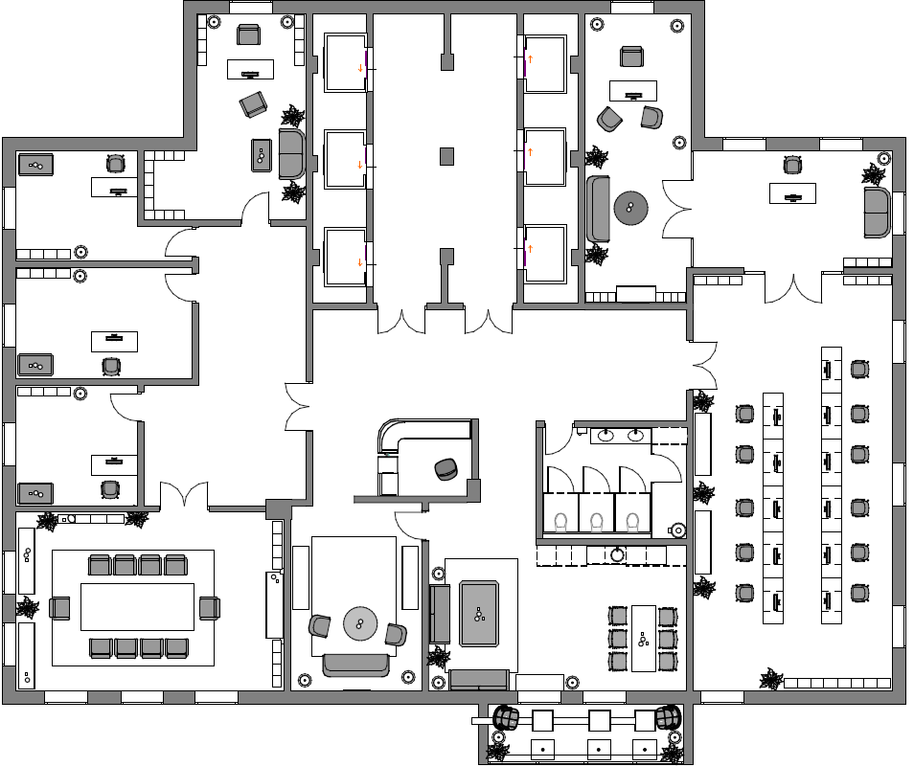Рис. 3.2. План розташування меблів

**План оздоблення підлоги**

У всіх приміщеннях офісу, за винятком кухні, кімнати відпочинку, залу очікування та конференц-зали, використовується мармурова плитка Cersanit 35x35 Howard Beige. Це матова квадратна плитка українського виробника, призначена для внутрішніх робіт у будь-яких приміщеннях. Вона відзначається високою якістю та зносостійкістю, зручністю для пересування та естетичним виглядом, що робить її ідеальним вибором для підлоги нашого офісу.

На кухні покладено антацитову питку Cersanit 60х60, в залі очікування покладено мармурову плитку, в конференц залі покладено мармурову плитку Cersanit 90х90 з чорними прожилками (рис. 3.3).

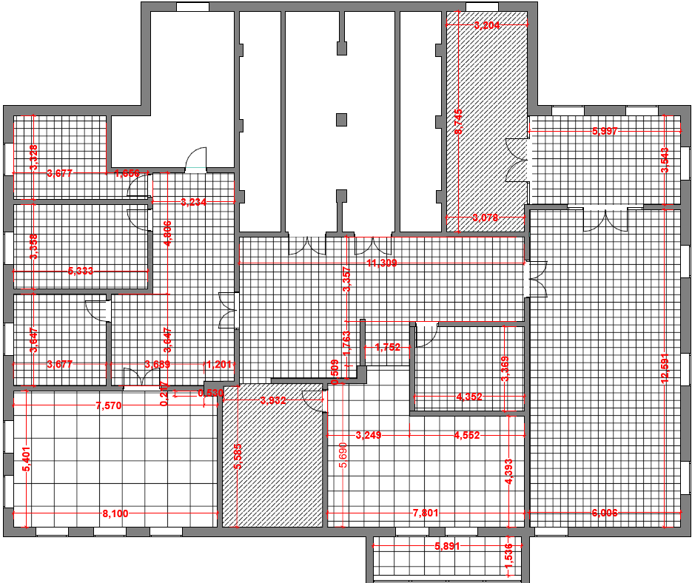Рис. 3.3. План підлоги

**Плани освітлення**

Освітлювальні прилади в офісі розташовані залежно від розташування меблів. Світильники Wood Rotang Wicker Barrel мають вертикальну підвіску, розташовані над кожним столом для працівників та спрямовані на збільшення освітлення. Також присутні люстри та торшери, що додає затишку в приміщенні.

Настінні світильники Hashira знаходяться на панелях між вікнами та виконують додаткову освітлювальну функцію в денний час при низькому природному освітленні або у вечірній час.

Одним з елементів декорування інтер'єру офісу є використання картин сучасних українських художників. Використання навісних світильників Eglo забезпечує підсвічування цих картин (рис. 3.4).

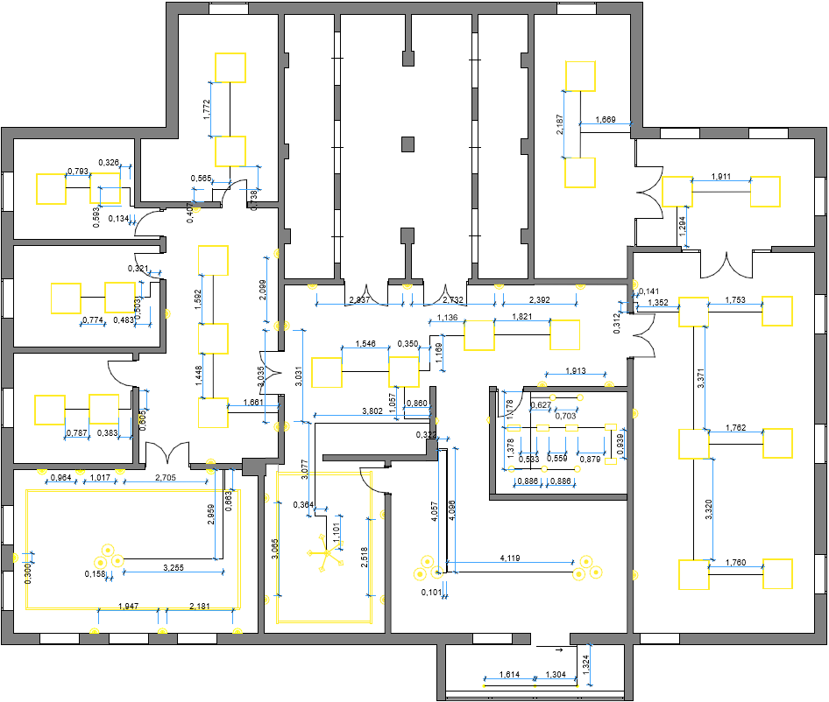Рис. 3.4. План освітлення

**План електрообладнання**

Основні перемикачі освітлення в офісі розташовані в зоні ресепшн, щоб персонал міг корегувати сценарії освітлення в приміщенні. Розетки розміщені біля місць відпочинку, облаштованих диванами, для зручності користувачів, а також біля ресепшн для зручності працівників офісу. Розетки знаходяться на висоті 100 мм від підлоги, а перемикачі - на висоті 1500 мм від підлоги. Електрообладнання відомої фірми Schneider Electric забезпечує надійність та гарантує безпеку при його використанні (рис. 3.5, 3.6).

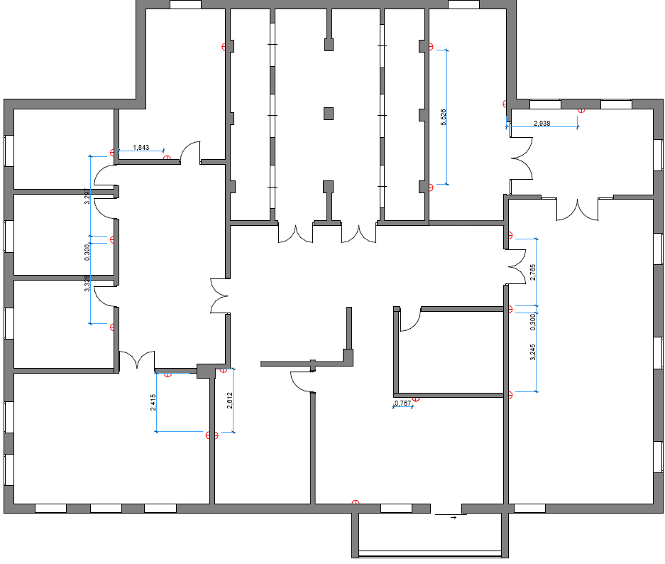**Рис. 3.5, Плани електрообладнання**

Висновок до розділу 3

Третій розділ проєкту дизайну інтер’єру офісного приміщення є завершальним етапом його розробки, в якому представлені пояснення щодо прийнятих проєктних об’ємно-планувальних рішень. На основі використаної теоретичної інформації з попередніх розділів, проведено аналіз законодавчої та нормативної бази. За допомогою графічно-креслярської програми GRAPHISOFT ArchiCAD та тривимірної програми Autodesk (із застосуванням плагіну Corona) були розроблені креслення, що дозволило створити реалістичні візуалізації.

У процесі розробки цього проєкту ми сформували необхідні плани для реалізації (плани зонування, монтажу, розташування меблів, оздоблення підлоги, освітлення, електрообладнання та розгортки стін). Велику увагу було приділено розробці деталей, зокрема унікальних дизайнерських меблів (стіл та крісло) з урахуванням ергономічних та естетичних вимог, і їх візуалізація для розуміння фінального результату проєкту.

ЗАГАЛЬНІ ВИСНОВКИ

У результаті проведеного аналізу та розробленого перепланування офісного приміщення переконливо демонструється висока ефективність і обґрунтованість даного проекту. Основні аспекти, що були враховані під час розробки дизайну, спрямовані на створення комфортного, функціонального та естетично привабливого простору, що повністю задовольняє потреби компанії та її працівників.

**Ключові висновки:**

**Покращена просторова організація:**

Створення функціонально організованих зон, таких як вестибюль, кабінети, конференц-зала, кімната відпочинку, кухня та робочі зони, забезпечує оптимальне використання площі приміщення.

Оновлений вестибюль, кабінети керівників та конференц-зала сприяють створенню професійного іміджу компанії та підвищенню її престижу.

**Комфорт і продуктивність:**

Використання ергономічних меблів, сучасних освітлювальних рішень та акустичних матеріалів значно підвищує рівень комфорту для працівників, що позитивно впливає на їх продуктивність.

Наявність зон для відпочинку та неформального спілкування сприяє створенню позитивної атмосфери в офісі та підвищенню загального рівня задоволеності працівників.

**Технологічне оснащення:** Впровадження сучасних технологій, таких як інтерактивні дошки, відеоконференц-системи та високошвидкісний інтернет, забезпечує ефективне виконання робочих процесів та покращує комунікацію.

Використання автоматизованих систем управління освітленням та кліматом сприяє енергоефективності та комфортним умовам праці.

**Естетичність та корпоративний стиль:**

Дизайн офісного приміщення виконаний у сучасному стилі з використанням якісних матеріалів та декоративних елементів, що підкреслює унікальність компанії та сприяє формуванню позитивного іміджу.

Гармонійне поєднання кольорової гами, текстур та форм створює привабливу і мотивуючу атмосферу для працівників.

**Екологічність та сталий розвиток:**

Використання екологічних матеріалів та енергозберігаючих технологій сприяє створенню здорового мікроклімату в офісі та зниженню негативного впливу на навколишнє середовище.

Організація системи роздільного збору та утилізації відходів підвищує свідомість працівників щодо захисту навколишнього середовища та сприяє екологічності офісу.

СПИСОК ВИКОРИСТАНОЇ ЛІТЕРАТУРИ

1. ДБН В.2.2-9:2018 ГРОМАДСЬКІ БУДИНКИ ТА СПОРУДИ ОСНОВНІ ПОЛОЖЕННЯ. Чинний. Наказ Міністерства регіонального розвитку, будівництва та житлово- комунального господарства України від 28.09.2018 р. № 260.

2. ДБН Б.2.2-12:2019 "Планування і забудова територій", Чинний. Наказ Міністерства регіонального розвитку, будівництва та житлово- комунального господарства України від 26.04.2019 р. № 104.

3.ДБН А.2.2-3:2014 "Склад та зміст проектної документації на будівництво". Чинний. Наказ Мінрегіону України від 04.06.2014 р. № 163

4.НПАОП 0.00-1.02-08 Правила будови і безпечної експлуатації ліфтів. Чинний. Державний комітет України з промислової безпеки, охорони праці та гірничого нагляду.

5. ДБН В.2.5-67:2013 "Опалення, вентиляція та кондиціонування" (Чинний від 01.01.2014). Наказ Мінрегіону України від 28.08.2013 р. № 410.

6. ДБН В.1.1-7:2016 "Пожежна безпека об’єктів будівництва. Загальні вимоги". (Чинний від 01.06.2017). Наказ Мінрегіону України від 31.10.2016 р. № 287. 47 с.

7. ДБН В.2.5-28-2018 "Природне і штучне освітлення" (Чинний від 01.03.2019). Наказ Мінрегіону України від 03.10.2018 № 264. 2018. 137 с.

8. ДБН В.1.2-11:2021 " Основні вимоги до будівель і споруд. Енергозбереження та енергоефективність ". (Чинний від 01.09.2022) Наказ Мінрегіону України від 30.12.2021 № 366. 22 с.

9. О. П. Олійник, Л. Р. Гнатюк, В. Г. Чернявський. ОСНОВИ ДИЗАЙНУ ІНТЕР’ЄРУ. 2011. Рекомендовано Міністерством освіти і науки України як навчальний посібник для студентів вищих навчальних закладів.

10. Ергономіка оформлення офісного приміщення.

[https://designprof.com.ua/ergonomika-oformlennya-ofisnogo-prymishhennya/](https://designprof.com.ua/ergonomika-oformlennya-ofisnogo-prymishhennya/(%D0%B4%D0%B0%D1%82%D0%B0)

(дата звернення 14.05.2024)

11. Е. Кравченко Охорона праці в офісі. Вимоги до робочого місця офісного працівника / Юридична газета, №12 від 18.03.2014 та №13 від 25.03.2014.

12. Ткаченко В. С. Офісні приміщення: проектування та дизайн. навч. посіб. Харків: ХНУРЕ, 2020. - 304 с.

13. Савченко П. І. Ергономіка офісу: навч. посіб. Одеса: ОНУ, 2017. 198 с.

14. Клименко І. А., Якименко Н.-А. О. Відображення соціальної динаміки в інтер’єрах офісних приміщень.– Дніпропетровськ, 2011, 17 с.

15. Вернеску Д., Зне А. Інсоляція та природне освітлення в архітектурі та містобудуванні /Пер. з рум. – К.: Будівельник, 1983. 86 с.

16. Єфімов А.В. Колір в архітектурі та містобудуванні. – М.: Знання, 1981. – 64 с.  
(Нове в житті, науці, техніці. Сер. "Будівництво та архітектура", №8)

17. М. Й. Маркович. Основи проєктування інтер’эрів частина 2. -

М. Тернопіль. 72 с.

18. Брусненцов. В.Г., Бугайченко І.І., Кисеньова С.О. Основи ергономіки:

навч. посіб. Харків: УкрДАЗТ, 2011. 142 с.

19.Боженко М.Ф. Системи опалення, вентиляції і кондиціонування повітря будівель: навч. посіб. Київ: КПІ ім. Ігоря Сікорського, 2019. 380 с.

20. Чирник С.В., Світлодизайн: навч.посіб. 2-ге вид. Київ: ДП “Вид. дім “Персонал”, 2018. 160 с.

Гнатюк Л.Р., Поліщук Я.І., Теорія та практика дизайну. навч. посіб. Київ 2014. 9 с.

21. Меблі в стилі арт деко на прикладі італійських колекцій. <https://4room.ua/ua/blog/mebel-v-stile-art-deko-na-primere-italjanskih-kollekcii/> (дата звернення 17.05.2024)

22.Як обрати освітлення в офіс. <https://www.keramis.com.ua/blog/uk/yak-vibrati-osvtlennya-v-ofs/> (дата звернення 18.05.2024)

23. Інтер’єр в стилі Арт-Деко. <https://www.alpina.ua/stattja/interjer-u-stili-art-deko/> (дата звернення 18.05.2024).

24. Арт-Деко, ключові кольори. <https://www.triora.ua/ardeko-i-ego-kluchevie-tsveta/> (дата звернення 18.05.2024).

25. Офісне приміщення в стилі Арт-Деко. <https://mirt.ua/uk/project/dizajn-intereru-kabinetu-v-stili-art-deko> (дата звернення 19.05.2024).

**РЕЦЕНЗІЯ**

**на кваліфікаційну роботу на здобуття освітнього ступеня бакалавра** виконаної на тему: «Офіс в класичному стилі» студентом Буздиганом Яковом Олеговичем

Кваліфікаційна робота відповідає затвердженій темі і завданню, присвячена актуальній проблемі розроблення нових підходів до використання класичного арт-деко в сучасному дизайні, а також в створенні оригінальних образно-проектних рішень в сучасного дизайні інтер’єру на основі вивчення теми. Предметом дослідження є проектні альтернативні рішення класичного Арт-деко та засоби його трансформації в сучасному інтер’єрі. Для вирішення поставлених завдань було використано комплекс методів дослідження: вивчення теоретичних джерел, аналіз літератури, порівняльний аналіз аналогів, використання методів проектування і створення ескізів, комп'ютерного моделювання. Кваліфікаційна робота складається зі вступу, 3 розділів, загальних висновків, списку використаних джерел (25 найменувань). Пояснювальна записка виконана відповідно до вимог. Здобувач вищої освіти аргументовано виконав матеріал, в основному правильно оформив його, вказав власний внесок у проведених дослідженнях, теоретичній та аналітичній обробці отриманих результатів. Кваліфікаційна робота може бути рекомендована до захисту. Кваліфікаційна робота виконана у повному обсязі, відповідає встановленим вимогам і заслуговує позитивної оцінки, а її автору,

Рецензент

професор кафедри дизайну інтер’єру

та меблів КНУТД, _____________________Михайлова Р.Д. д. мист., проф.